**Урок «Обучение грамоте»**

**1 класс**

**Учитель начальных классов ТЭФМШ**

**Пожидаева Елена Владимировна**

**Тема урока**: «Согласные буквы Г г, звуки [г], [г']

**Цели:**

**Познавательные:**

познакомить с новыми буквами Г и г; научить выделять звуки [г] и [г'] в речи; определять местонахождение новых звуков в словах; давать характеристику изученным звукам  [г], [г']; формировать умение различать звуки и буквы, гласные и согласные звуки; умение анализировать схемы слов, делить слова на слоги, выделять ударный слог; обогащать словарный запас учащихся; развивать у детей фонематический слух, внимание, мышление, познавательные интересы; формируется умение читать, осмысливать прочитанное.

**Коммуникативные:**

формировать умение работать коллективно, в парах; формирование умение слушать, слышать, понимать собеседника и вести диалог; формирование умения формулировать свои мысли в устной форме.

**Регулятивные:**

формировать умение самостоятельно выделять и формулировать цель всего урока и отдельного задания; умение сравнивать, анализировать, группировать, классифицировать, обобщать; выбирать действия в соответствии с поставленной задачей.

**Личностные:**

формирование умения определять общие правила поведения; формирование мотивации к обучению и целенаправленной познавательной деятельности.

**Тип урока:** Урок усвоения новых знаний.

**Методы обучения:**

-объяснительно-иллюстративный; словесный; наглядный; проблемный; игровой.

**Формы обучения:**

-фронтальная работа; индивидуальная; работа в парах.

**Элементы современных образовательных технологий:**

-здоровьесберегающие (физкультминутки, смена видов деятельности, упражнения на внимание, игровые;) -личностно – ориентированная (индивидуальные задания в ходе работы); -проблемное обучение

**Оборудование:**

компьютер, интерактивная доска, мультимедийный проектор; презентация, дидактические карточки индивидуальной работы; алфавит, лента букв; предметные картинки, карточки с изображением букв; прописи.

**Ход урока.**

Слайд1

**I. Организационный момент.**

Прозвенел уже звонок

Начинается урок.

На гостей вы посмотрите,

Поздоровайтесь и улыбнитесь.

На меня теперь взгляните,

потихонечку садитесь.

Мы гостей сегодня ждали,

И с волнением встречали.

И хотим им показать,

Как умеем отвечать.

Не судите очень строго,

Ведь учились мы немного.

К нам сегодня в гости пришли Гномы.

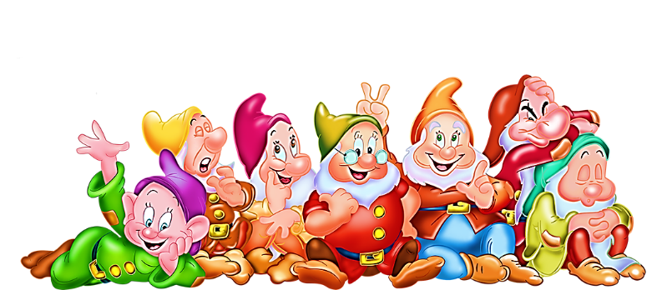

Выполняя задания на уроке, мы поможем собрать Гномам драгоценные камни.

**II. Актуализация знаний**.

А вот первое задание:

**Слайд 2 (Лента букв.)**

Игра «Буква заблудилась»

-Вспомните, на какие две большие группы делятся все звуки русского языка? (Гласные и согласные)

А теперь давайте вспомним буквы, которые мы уже изучили. Посмотрите на «домик букв». -Какие буквы «живут» на красном поле? (Гласные)

-Назовите буквы, обозначающие гласные звуки.

-Какие буквы «живут» на синем поле? (Согласные)

–Назовите буквы, обозначающие согласные звуки.

-Что заметили? (**О** заблудилась, оказалась среди согласных)

-Куда нужно её поселить? (На красное поле)

-Почему? (Она обозначает гласный звук)

- Каковы особенности гласных звуков? (При произношении гласных звуков воздух выходит из горла без помех

-Куда нам её поселить? (На верхний ряд.)

-Почему? (Она обозначает твердость предшествующего согласного)

**Слайд 3 (Лента букв.)**

-На какие группы делятся гласные звуки? (на ударные и безударные)

-А каковы особенности согласных? (При произношении согласных встречаем преграду: язык, зубы или губы).)

-На какие группы можно разделить согласные звуки? (Твёрдые, мягкие; звонкие, глухие.)

**Мы помогли найти первый драгоценный камень.**



**III. Постановка целей, задач урока.**

Нам на пути встретилась пещера с заваленным выходом. Выполнив следующие задания, мы сможем открыть вход в пещеру и найдем следующий кристалл.

Что же нам предстоит сделать? Мы сегодня познакомимся с новыми звуками и узнаем, какой буквой они обозначаются. Научимся читать слоги и слова, в которых встречается новая буква, поработаем с новым текстом.

**IV. Работа над новым материалом.**

1. Для начала мы отгадаем загадки.

Вот первая загадка: «В воде купался, сух остался» (гусь)

**Слайд 4 (Картинка гусь.)**

-Что вы знаете про гуся? (домашняя водоплавающая птица)

-Но гусь, ребята, не просто так пришёл на полянку. Он пришёл к вам за помощью. Послушайте его историю.

Однажды гусь решил пойти в птичью школу. Первым был урок обучения грамоте. И спросила его строгая учительница:

- С какого звука начинается слово, которым тебя называют?

Растерялся гусь, не смог ответить на вопрос. Помогите гусю.

2. Характеристика звука.

Для начала составим схему этого слова. Сколько в нем звуков? (три)

Перечислите их. ([г], [у], [с’])

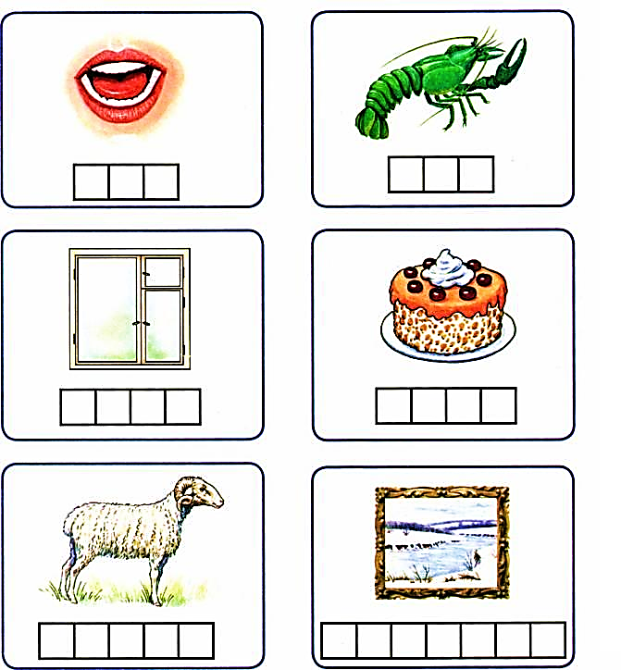

- Произнесите первый звук ([г])

-Какой это звук? (Согласный, твердый, звонкий)

-Почему? (Когда произносим звук, воздух встречает преграду, но помимо шума мы слышим голос.)

Обозначим синей фишкой



-Дайте характеристику звуку [у] (гласный-он поется, ударный-на него падает ударение)

Обозначим красной фишкой.



-Дайте характеристику звуку [с’] (согласный- когда произносим звук, воздух встречает преграду, но помимо шума мы не слышим голоса, поэтому звук глухой. Этот звук мягкий)

Обозначим зеленой фишкой.



В этом слове один слог, так как один гласный звук. Ударение ставит не будем.

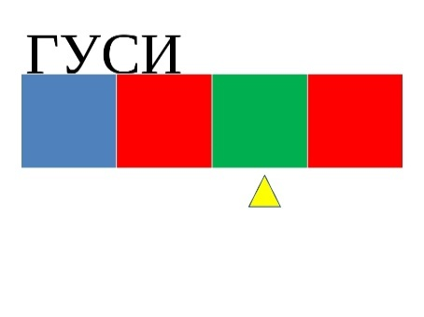

Первый звук [г] обозначается буквой Г



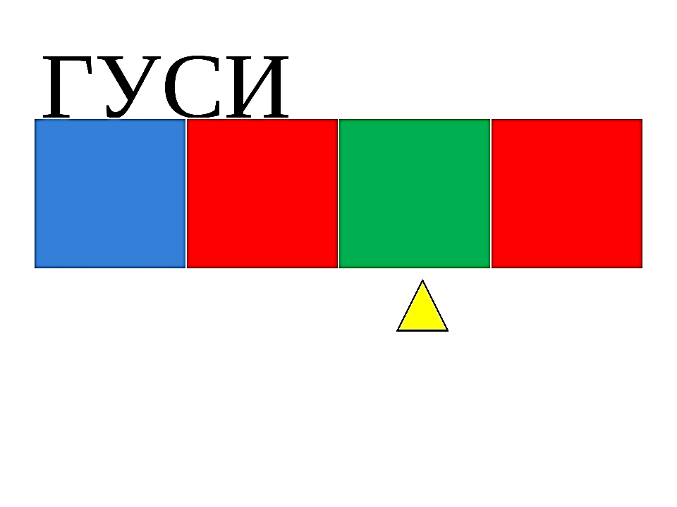

**Мы помогли найти второй драгоценный камень.**

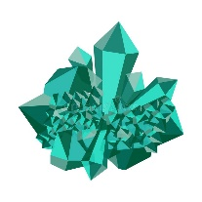

Вот вторая загадка: «Назовите музыкальный инструмент с семью струнами» (гитара)

**Слайд 5 (Картинка гитара.)**

3. Составим схему этого слова.

Сколько в нем звуков? (шесть)

Перечислите их ([г’], [и], [т], [а], [р], [а])

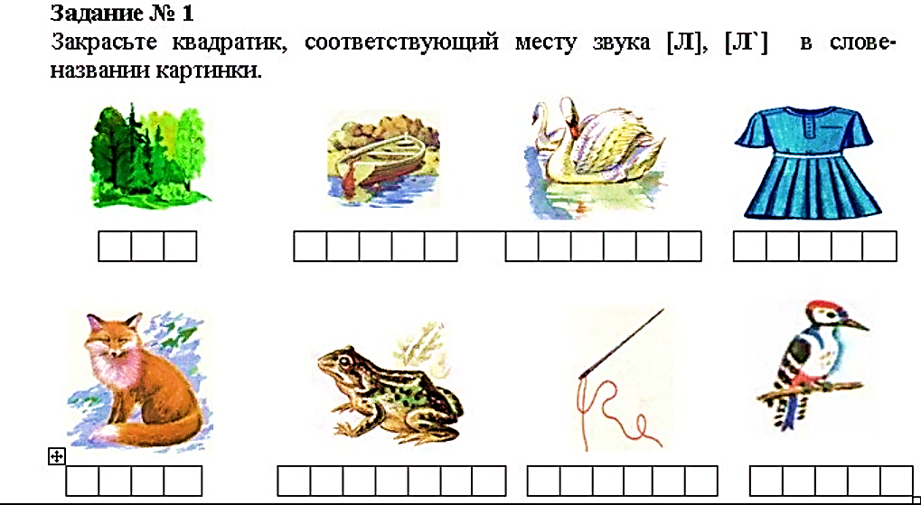

Дадим характеристику каждому звуку слова и обозначим цветной фишкой.

- звук ([г’] – согласный (нельзя спеть), звонкий (слышим шум и голос) и мягкий

- звук [и] – гласный (можно спеть), безударный (на него не падает ударение)

- звук [т] – согласный (нельзя спеть), глухой (слышим только шум) и твердый

- звук [а] - гласный (можно спеть), ударный (на него падает ударение)

- звук [р] - согласный (нельзя спеть), звонкий (слышим шум и голос) и твердый

- звук [а] - гласный (можно спеть), безударный (на него не падает ударение)

В этом слове 3 слога, так как 3 гласных. Ударение падает на второй слог, ударный гласный звук [а]:

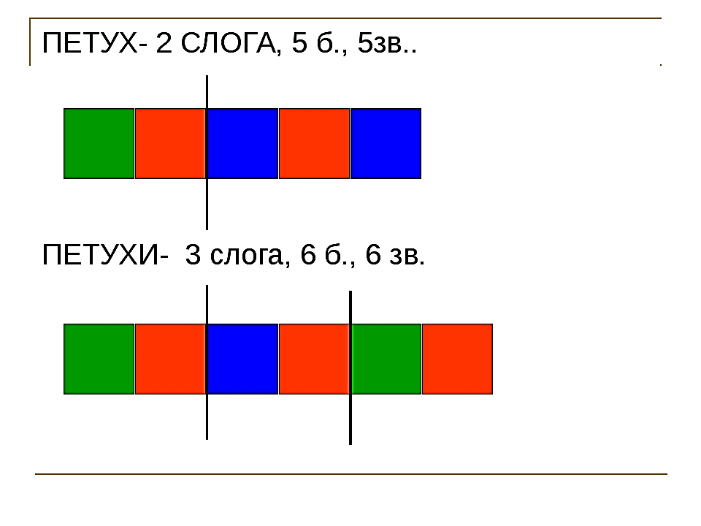

Первый звук [г’] обозначается буквой Г.





**Вот он волшебный кристалл.**



**Слайд 6 (Сравним схемы)**

Рассмотрим обе схемы:

|  |  |
| --- | --- |
| https://ds03.infourok.ru/uploads/ex/03ed/0005a93c-8db9be16/img4.jpg  https://ds03.infourok.ru/uploads/ex/03ed/0005a93c-8db9be16/img4.jpg | https://fs00.infourok.ru/images/doc/112/131843/img17.jpg  https://ds03.infourok.ru/uploads/ex/03ed/0005a93c-8db9be16/img4.jpg |

Сколько звуков обозначает буква Г? (два)

Назовите их (согласный твердый звонкий [г] и согласный мягкий звонкий [г’])

Что общего у этих звуков? (оба согласные и звонкие)

Чем они различны? ([г] – твердый, [г’] - мягкий)

**Вывод: Буква одна, а звуков два.**

**Мы помогли найти четвертый драгоценный камень.**

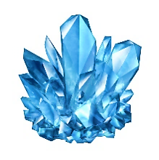

**Физминутка.**

**V. Работа с дидактической карточкой.**

1. Выполним следующее задание и найдем еще один волшебный кристалл для Гномов.

а) чтение слогов

га – аг кга вгал

го – ог рго сгоб

гу – гу нгу лгур

ты – ыг сгы мгыш

ги – иг зги пгис

гя – яг лгя бгяп

б) чтение слов

гам гром гости гвозди

гол гном горка галоши

гул гнев круги снеговик

луг гриб город грузди

маг игра огонь уголок

миг гири книга уголёк

**Вот мы и нашли пятый драгоценный камень.**



Но Гномов семеро, значит, нужно найти еще 2 волшебных кристалла.

И нам предстоит выполнить следующее задание.

1. **Подчеркни согласные буквы, которыми отличаются слова в парах.**

гам – ком горка – корка галка – иголка гол – кол игра – икра

**Это парные согласные.**

**Г- звонкий согласный**

**К – глухой согласный**

1. **Вставьте пропущенные буквы.**

луга – лу . стога – сто . бока – бо . пироги – пиро .

снега – сне . пороги – поро . катки – като . звонки – звоно .

**Мы помогли найти шестой драгоценный камень.**



**Физминутка (гимнастика для глаз) Слайд 6.**

А наше путешествие за волшебными кристаллами продолжается. Перед нами следующая пещера. Какое же задание нас ждет в ней?

1. **Прочитай текст. Найди подчеркни парные согласные Г-К, Д-Т, З-С, Б-П на конце слова.**

Грибы.

Грибы – удивительные растения. У них нет корней, стеблей, листьев. Грибы – это не только то, что растёт под ёлкой или на полянке. Зеленоватый пушок плесени на кусочке хлеба – это тоже гриб. Твёрдые, похожие на копыта, образования, на стволах берёз – это тоже грибы. Белый налёт на ягодах крыжовника, который потом становится тёмным – это тоже гриб. Рыжие округлые пятнышки на листьях смородины – тоже грибы. И всем известные дрожжи – тоже грибы. Вот какое это интересное растение!

**Ответьте на вопросы:**

- Чем удивительны грибы?

- Какие грибы существуют в природе?

**Слайд 7 (картинки с видами грибов, упомянутых в тексте)**

- Назовите слова с парными согласными на конце. (нет, расте**т**, бере**з**, гри**б**, нале**т**, во**т**)

**Найден последний кристалл!**



Наше путешествие подошло к концу.

Вспомним, что мы сегодня узнали на уроке.

**VI. Итог урока.**

Итак, ребята отвечаем на мои вопросы и загибаем пальчики.

-с буквой познакомились? (да)

-научились читать слоги, слова? (да)

-над словами работали? (да)

-узнали, какие звуки обозначает буква г? (да)

-каким может быть звук [г]? какой он?

Правильно. Вот с каким багажом вы уйдёте сегодня с урока обучения грамоте.

Мы кристаллы собирали не просто так. Каждому кристаллу соответствует буква. Давайте соберем все кристаллы вместе и прочитаем слово:

**Слайд 8:**

|  |  |  |  |  |  |  |
| --- | --- | --- | --- | --- | --- | --- |
| https://yt3.ggpht.com/a/AATXAJxBdo3cvpzefYv2uX9unRTEpOD2kkn1cN0Xdw=s900-c-k-c0xffffffff-no-rj-mo | https://thumbs.dreamstime.com/b/emerald-stone-cluster-crystal-precious-stone-gemstone-mineral-emerald-stone-rough-cluster-crystal-precious-stone-gemstone-mineral-141440530.jpg | https://img.favpng.com/10/23/24/ruby-gemstone-heart-clip-art-png-favpng-7GrZNUBRBd4YsfZ7C5fTUYsyH.jpg | https://thumbs.dreamstime.com/b/crystal-gemstone-object-as-natural-amethyst-mineral-jewel-as-three-dimensional-illustration-white-background-as-48239596.jpg | https://st4.depositphotos.com/27427522/30143/v/950/depositphotos_301437740-stock-illustration-crystal-quartz-isolated-vector-illustration.jpg | https://yt3.ggpht.com/a/AATXAJxBxwWOCa38-ohO2MRGu2J4bSz91WKj6Gvm7w=s900-c-k-c0xffffffff-no-rj-mo | https://img2.freepng.ru/20180407/qyq/kisspng-amethyst-gemstone-clip-art-amethyst-5ac8886a236a15.5207287515230915621451.jpg |
| **М** | **О** | **Л** | **О** | **Д** | **Ц** | **Ы** |

Каждому из вас по одному кристаллу за работу!

**VII. Рефлексия.**

-Вы довольны собой? (да)

-Возьмите кристалл.

-Если вы довольны собой и считаете, что у вас всё получилось, и вы усвоили тему урока, то положите свой кристалл в красный сундучок

. Если что-то не получилось – в жёлтый. А если вам было сложно, и вы ничего не запомнили – в синий.

**Слайд 9(Урок окончен)**

-Ну, а теперь довольные гномы могут вернуться в свою сказочную страну. Но напоследок они приготовили для вас еще одно задание.

Разгадайте анаграмму:

ОЗОВНК (звонок)

Встали. Урок окончен! Спасибо!

**Приложение.**

Имя _____________________________________________________________________

1. **Составь схемы слов.**

|  |  |  |
| --- | --- | --- |
|  |  |  |
|  |  |  |

1. **Прочитай слоги**

га – аг кга вгал

го – ог рго сгоб

гу – гу нгу лгур

ты – ыг сгы мгыш

ги – иг зги пгис

гя – яг лгя бгяп

1. **Прочитайте слова.**

гам гром гости гвозди

гол гном горка галоши

гул гнев круги снеговик

луг гриб город грузди

маг игра огонь уголок

миг гири книга уголёк

1. **Подчеркни согласные буквы, которыми отличаются слова в парах.**

гам – ком горка – корка галка – иголка гол – кол игра – икра

**Это парные согласные.**

**Г- звонкий согласный**

**К – глухой согласный**

1. **Вставьте пропущенные буквы.**

луга – лу . стога – сто . бока – бо . пироги – пиро .

снега – сне . пороги – поро . катки – като . звонки – звоно .

1. **Прочитай текст. Найди подчеркни парные согласные Г-К, Д-Т, З-С, Б-П на конце слова.**

Грибы.

Грибы – удивительные растения. У них нет корней, стеблей, листьев. Грибы – это не только то, что растёт под ёлкой или на полянке. Зеленоватый пушок плесени на кусочке хлеба – это тоже гриб. Твёрдые, похожие на копыта, образования, на стволах берёз – это тоже грибы. Белый налёт на ягодах крыжовника, который потом становится тёмным – это тоже гриб. Рыжие округлые пятнышки на листьях смородины – тоже грибы. И всем известные дрожжи – тоже грибы. Вот какое это интересное растение!